Rapport från Folksam Cup 29 februari – 2 mars 2020 I Järpen,
Upplands Skidförbund

Årets Folksam Cup kördes för första gången i Järpen med Duveds IF och Järpens SK som nya arrangörer för tävlingarna fram till 2022.
Trots denna utmanade så kallade vinter blev det 5 distriktstävlingar för ungdomarna på hemma plan.
Fantasktiskt med tanke på förutsättningarna som sagt.
Många av ungdomarna har även varit på tävlingar utom distriktet, så som Mora Pinglan, Tour De Fyrfasen, Högboskidan samt USM i Matfors m.fl. Kul att se att intresset för längdskidor fortfarande är stort trots att klimatet inte är med oss. Upplandstruppen blev hela 19 st i år.
Så var det dags för Folksam Cup. Fredag morgon 28 februari stod ett gäng taggade ungdomar, ledare och vallare på perrongen i Uppsala för att ta sig till Järpen med tåg. Väl på plats, bjöd Järpen på ett strålande vinter väder med sol och kallgrader och snö såklart .
Järpen bjöd även på fantastiskt fina förhållanden i övrigt också. Boende, mat, skidstadium & vallautrymmen mm fanns alla på behagligt gångavstånd. Banorna var utmanande och spåren bra preparerade.
Tävlingarna var fint anordnade och alla funktionärer och övrig personal på plats bjöd på en härlig stämning i dagarna tre.
Som föregående år var det även i år gemensam vallning. För Folksam Cup är det Vauhti som fått förtroende att leverera all valla. Vårt vallateam var överens om att det fungerat mycket bra med Vauhti och att de levererat bra rekommendationer även gällande struktur. Vallautrymmet var för övrigt mycket bra med lagom utrymme och skönt att vara inomhus. Det rådde en go stämning i hallen mellan alla distrikt.
En eloge till Vallateamet som fixade fina skidor till alla ungdomar under helgen och alltid fanns på plats att hjälpa dem när det var stressigt inför tävlingsstart samt stod efter spåret med extra stavar och peppade.

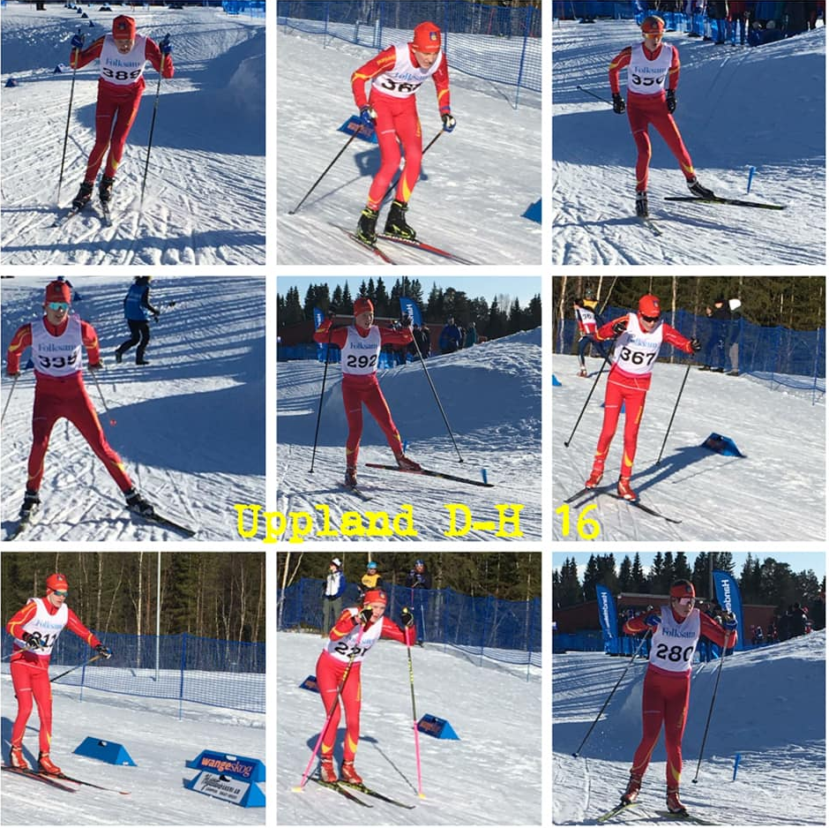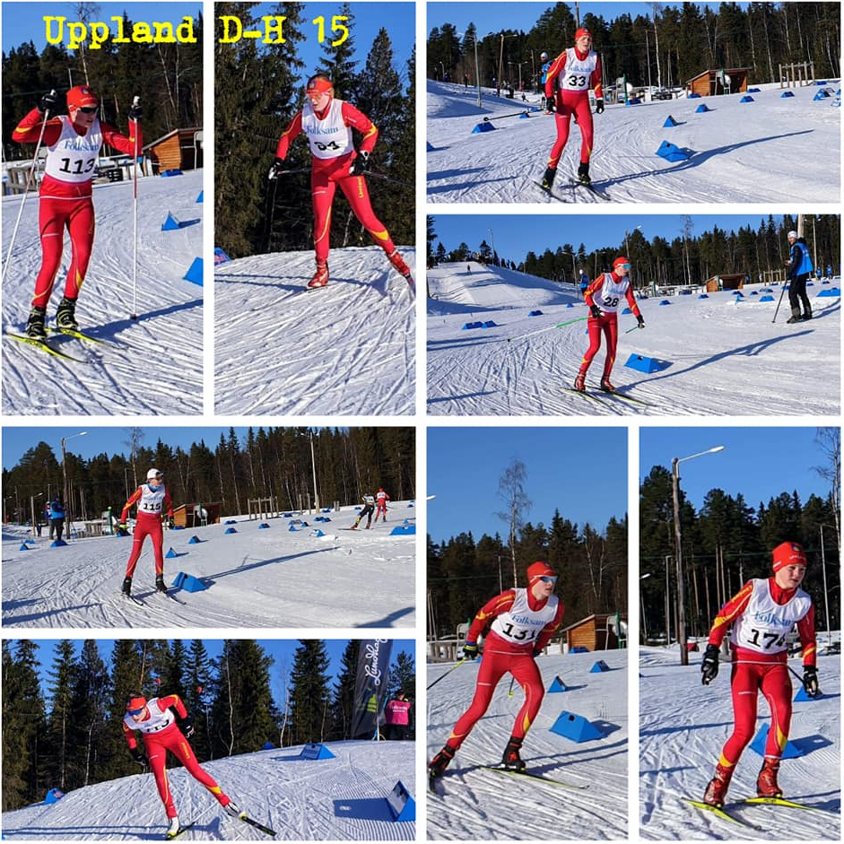

En liten återblick dag för dag:
Lördag 29/2 – Tekniksprint
Lördagen inleddes med strålande fint vinder väder.
Banan för tekniksprinten var 1300 m med många tekniska inslag samt slalom delar och avslutades med en rätt tuff uppförsbacke. Alla kämpande på bra trots en del otur med fall mm.
På eftermiddagen invigdes sedan tävlingarna i en kylslagen ishall med Afterski samt dagens bästa Distrikt fick sina priser.
Söndag 1/3 – Distans – Prolog med jaktstart
Dagens tävlingar inleddes med en prolog på 2km. Här gick det inte att spara på krutet för det blev riktigt tight och många som kom in på samma tider. Eftermiddagens jaktstart på 5,2 km som bl.a gick uppför den s.k Mogrenbacken, blev därför riktigt tuff och spännande då den s.k jaktstarten snarare blev en masstart då det var väldigt många åkare som startade inom 60 sekunder. Bäst idag blev Emmi som krigade sig till en 13 respektive 12:e plats. Snyggt jobbat!
Under kvällen blev det sedvanlig Kamratmiddag, även denna gång samlades vi i Ishallen. Arrangörerna hade gjort sitt bästa för att höja upp värmen lite men det var rätt kyligt ändå... Kallt men trevligt.
Måndag 2/3 - Stafetter
Sista dagen! Vi vaknade upp med 1 dm ny snö på backen och fortsatt snöande hela dagen. Extra utmanande. Men som alltid, är stafetterna något extra och alla taggar till ännu mer och fina prestationer blev det för alla. Grymt jobbat!
Stafettlagen
Par stafetter: | Amanda & Allan | Tuva & Johan
Långa stafetter: | Emmi, Melker, Agnes, Edvin | Linnea, Albin J, Hedvig, Oskar
Mix stafetter (lång): | Johannes, Albin V, Axel, Simon, Jonathan
Mix stafetter (Par): | Albin B

Trots lite förkylningar, otur med fall i spåren mm har ungdomarna visat på sann Uppländsk kämparanda och alltid lika kul att se hur de hejjar och peppar på varann. Fint också att se att det var så pass många föräldrar och anhöriga som kom till Järpen (trots det långa avståndet) och hjälpte till att hejja fram alla våra ungdomar också det i sann Uppländsk laganda.
Så hur gick det då, jo Uppland slutade på en 17e plats.
Till nästa år hoppas vi på mer snö och fler backar i Uppland... så att vi kan komma i ännu bättre form till Folksam 2021.
Bra kämpat allihopa & tack för en intensiv men rolig helg!
Hälsar Linda & Håkan

Folksam truppen 2020
D15 | Frida Melin Gimo IF | H15 | Albin Jeleby Häverödals SK
 | Tuva Åhlén Vassunda IF |  | Allan Wahlström Bålsta SK
 | Agnes Jansson Gripemo IK REX |  | Melker Westerlund Häverödals SK
 | Hedvig Lindqvist IK REX |  | Johannes Skogtjärn-Lundstein Storvreta IF
 |  |  | Albin Bolund Storvreta IF
D16 | Emmi Nyberg Storvreta IK | H16 | Oskar Jäderblom Fjärdhundra SK
 | Amanda Fredriksson Häverödals SK |  | Albin Värnebjörk IK REX
 | Linnea Nordström Vassunda IF |  | Johan Thulin Bålsta SK
 |  |  | Simon Claesson Öregrunds SK
 |  |  | Jonathan Enlund Vassunda IF
 |  |  | Axel Rustas Storvreta IK
 |  |  | Edvin Schön Storvreta IK
Ledare
Linda Björnström Jeleby, Håkan Fredriksson
Vallare
Stefan Jeleby, Andreas Westerlund, Markus Jäderblom, Henrik Wahlström

